Налаштання звуку

1. Запустити програму Zoom.
2. В правому верхньому кутку вікна програми буде сіра шестерня. Навести на неї курсор та натиснути ліву кнопку миші.
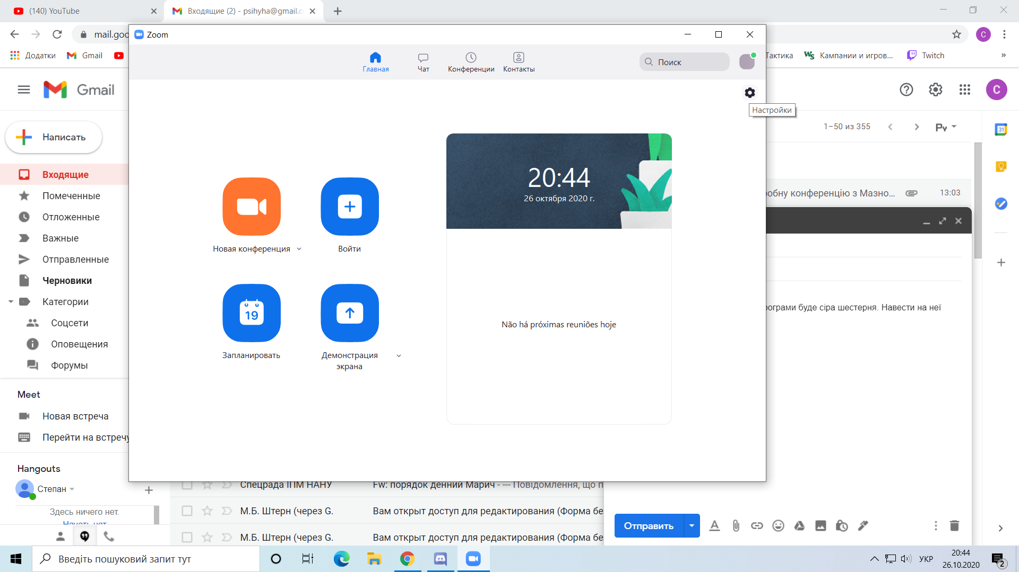
3. Відкриється вікно налаштувань.
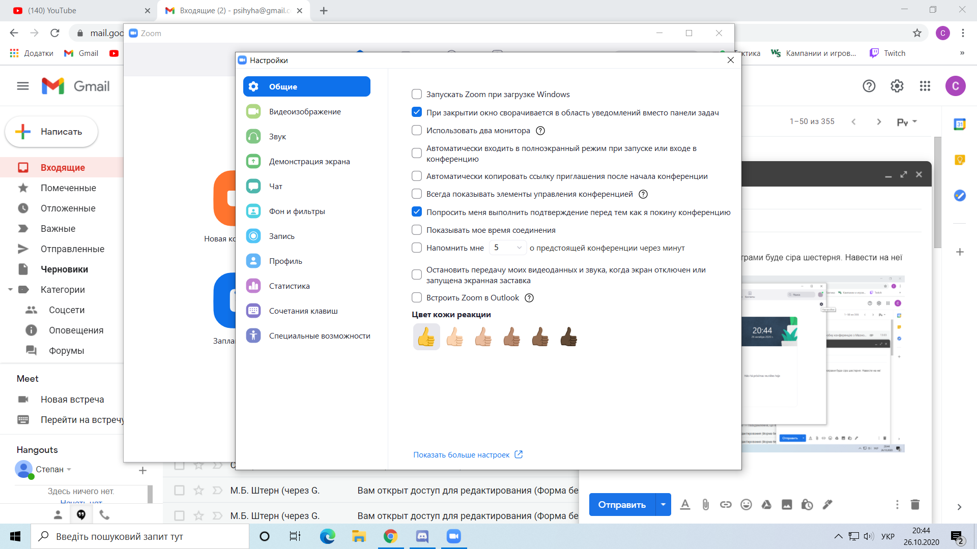

4. В цьому вікні навестись курсором на значок "Звук" та натиснути ліву кнопку миші. Відкриються налаштування звуку.
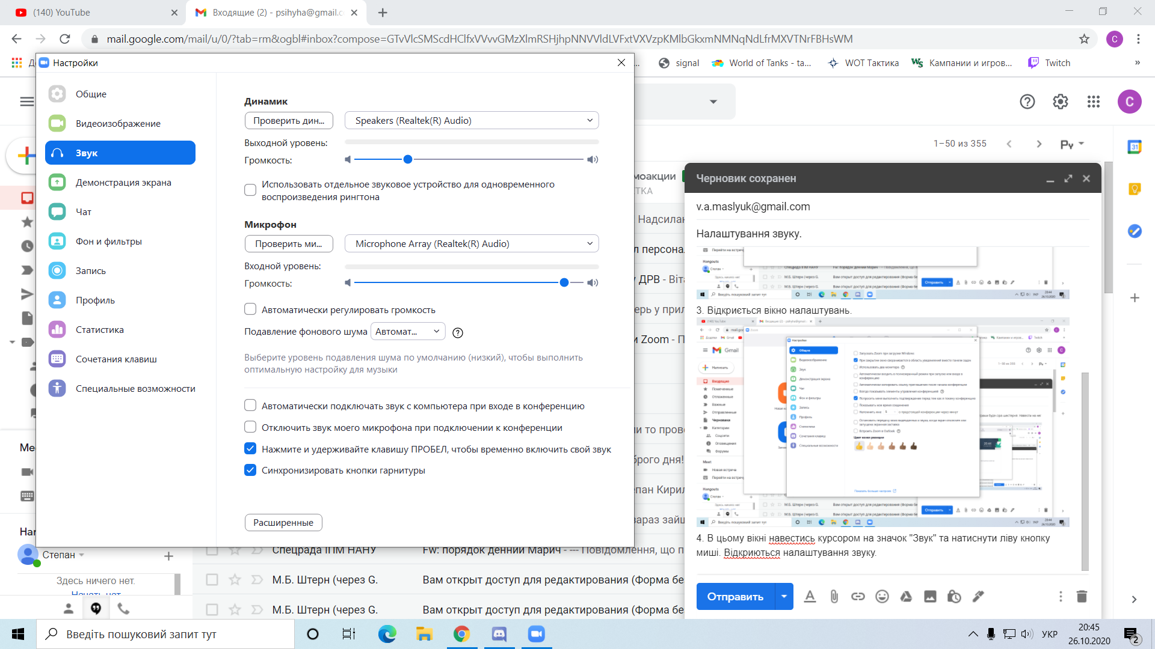

5. Для того що б перевірити звук натиснути на кнопку "Проверить динамики"
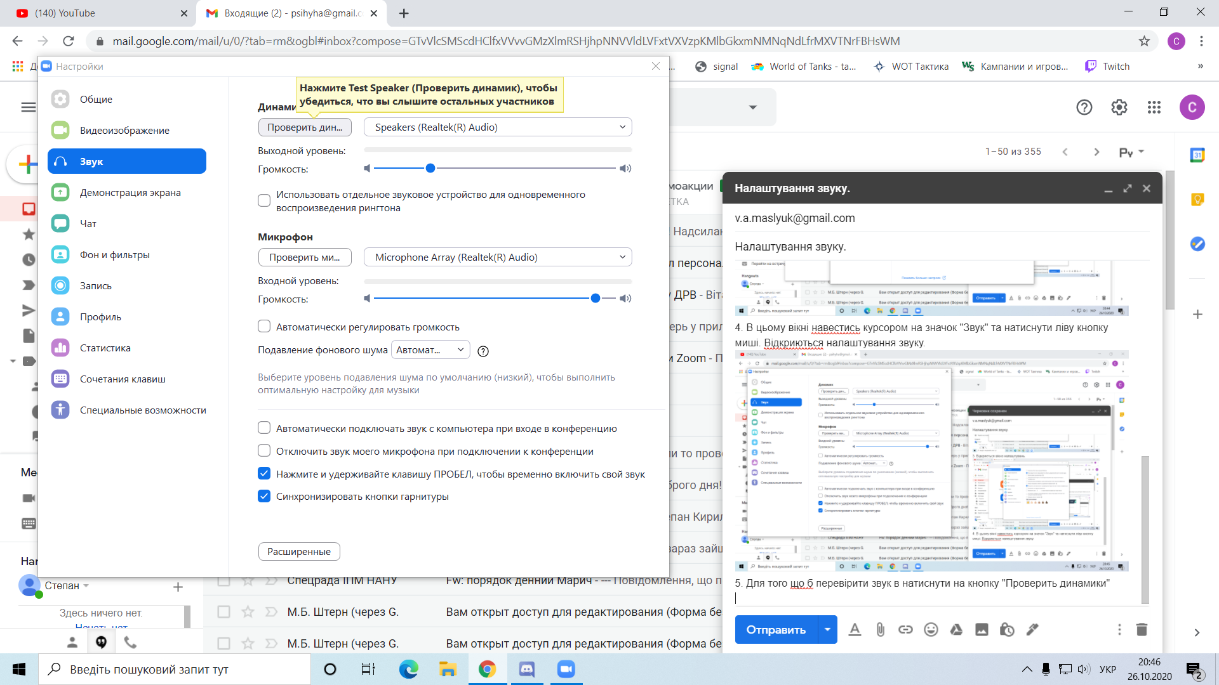
Після натиску в навушниках повинні почути мелодію. Як що звук чути натиснути туди само, тільки тепер там буде написано "Стоп"
6. Трохи нижче перевірка мікрофону. Дії аналогічні лише з однією відмінністю. При першому натисканні на кнопку "Проверить микрофон" буде відбуватись запис з вашого мікрофону а назва кнопки зміниться на "запись", протягом приблизно 5-10 секунд необхідно буде сказати декілька слів, після відведеного часу програма автоматично відтворить записаний фрагмент і Ви зможете почути чи працює мікрофон чи ні.
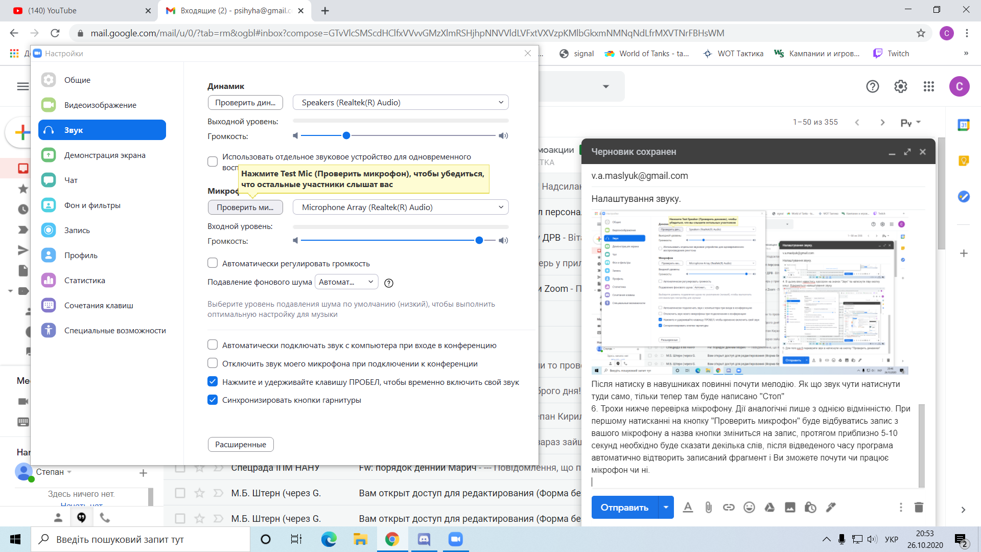

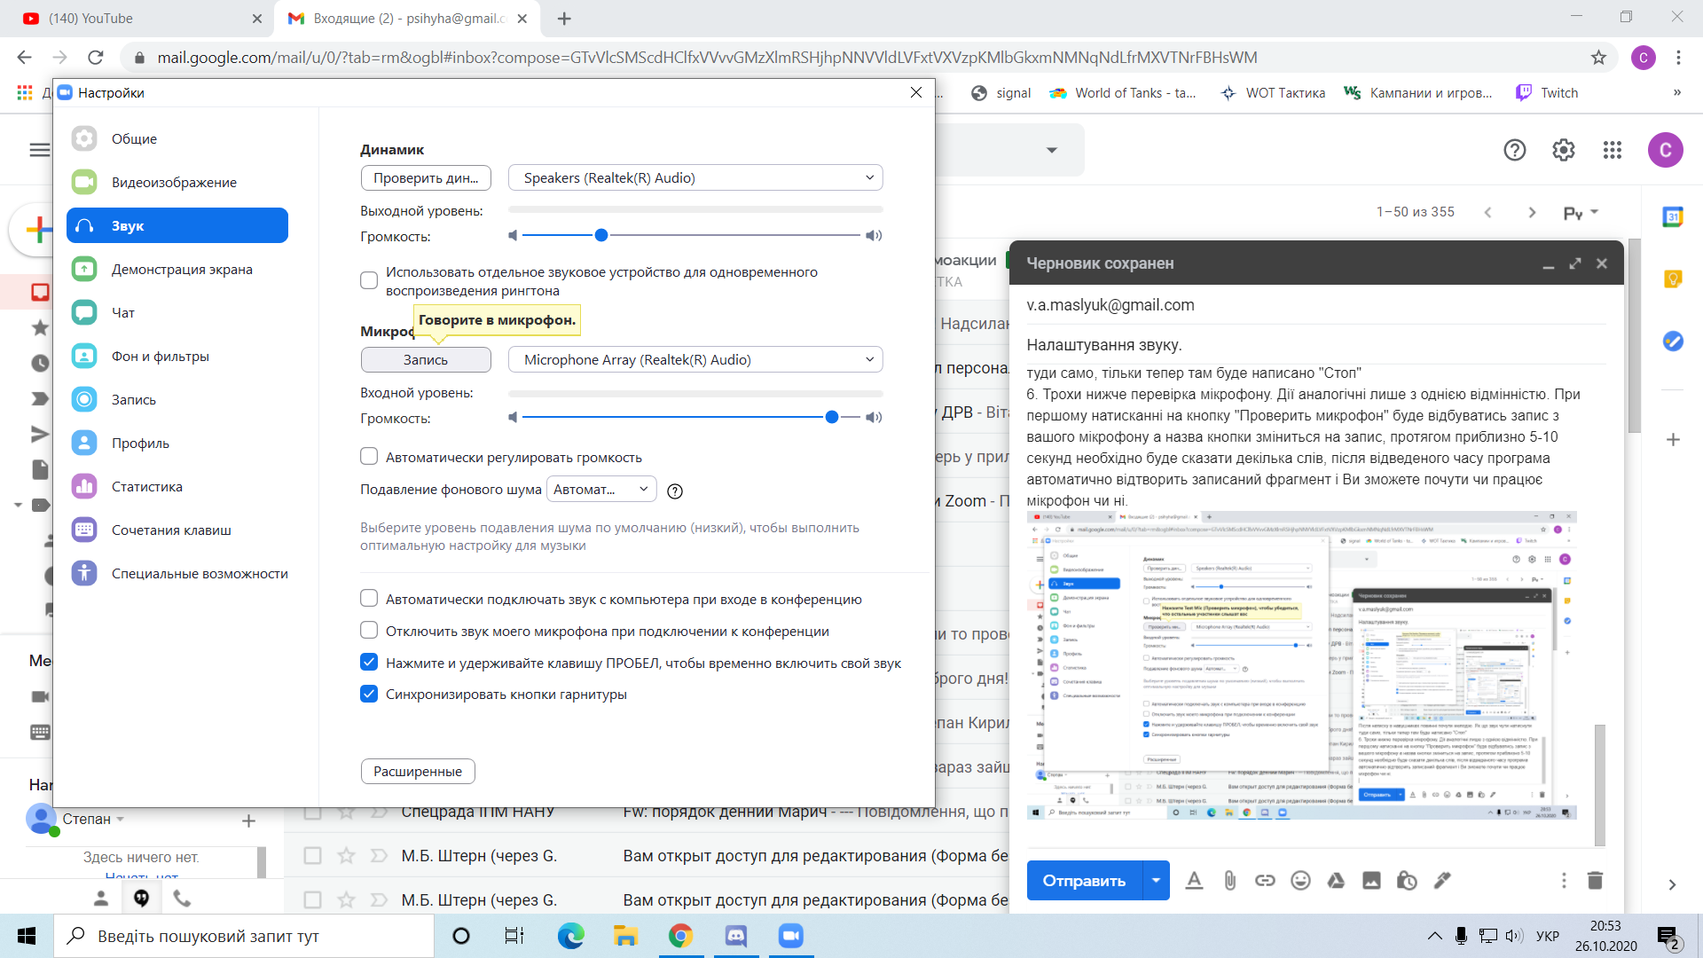
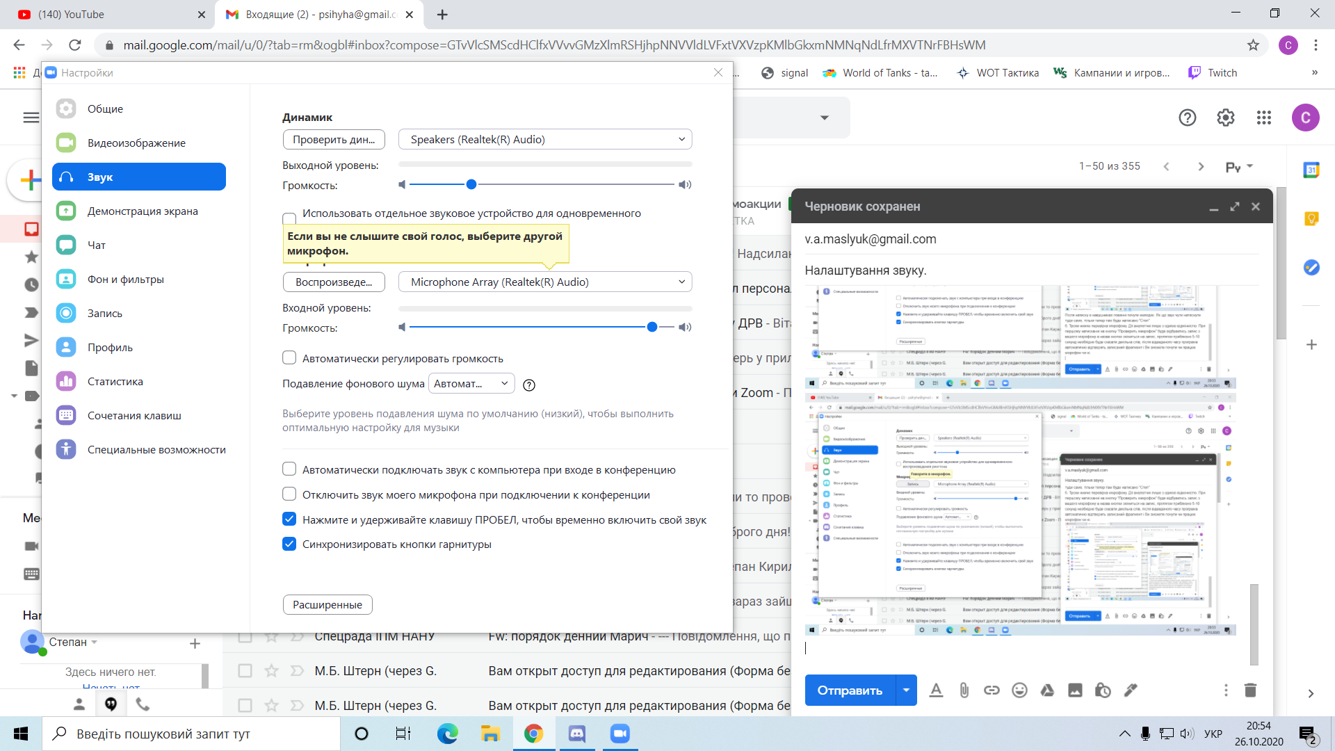

7. Також рекомендую зняти галочку на пункті "Автоматически регулировать громкость"
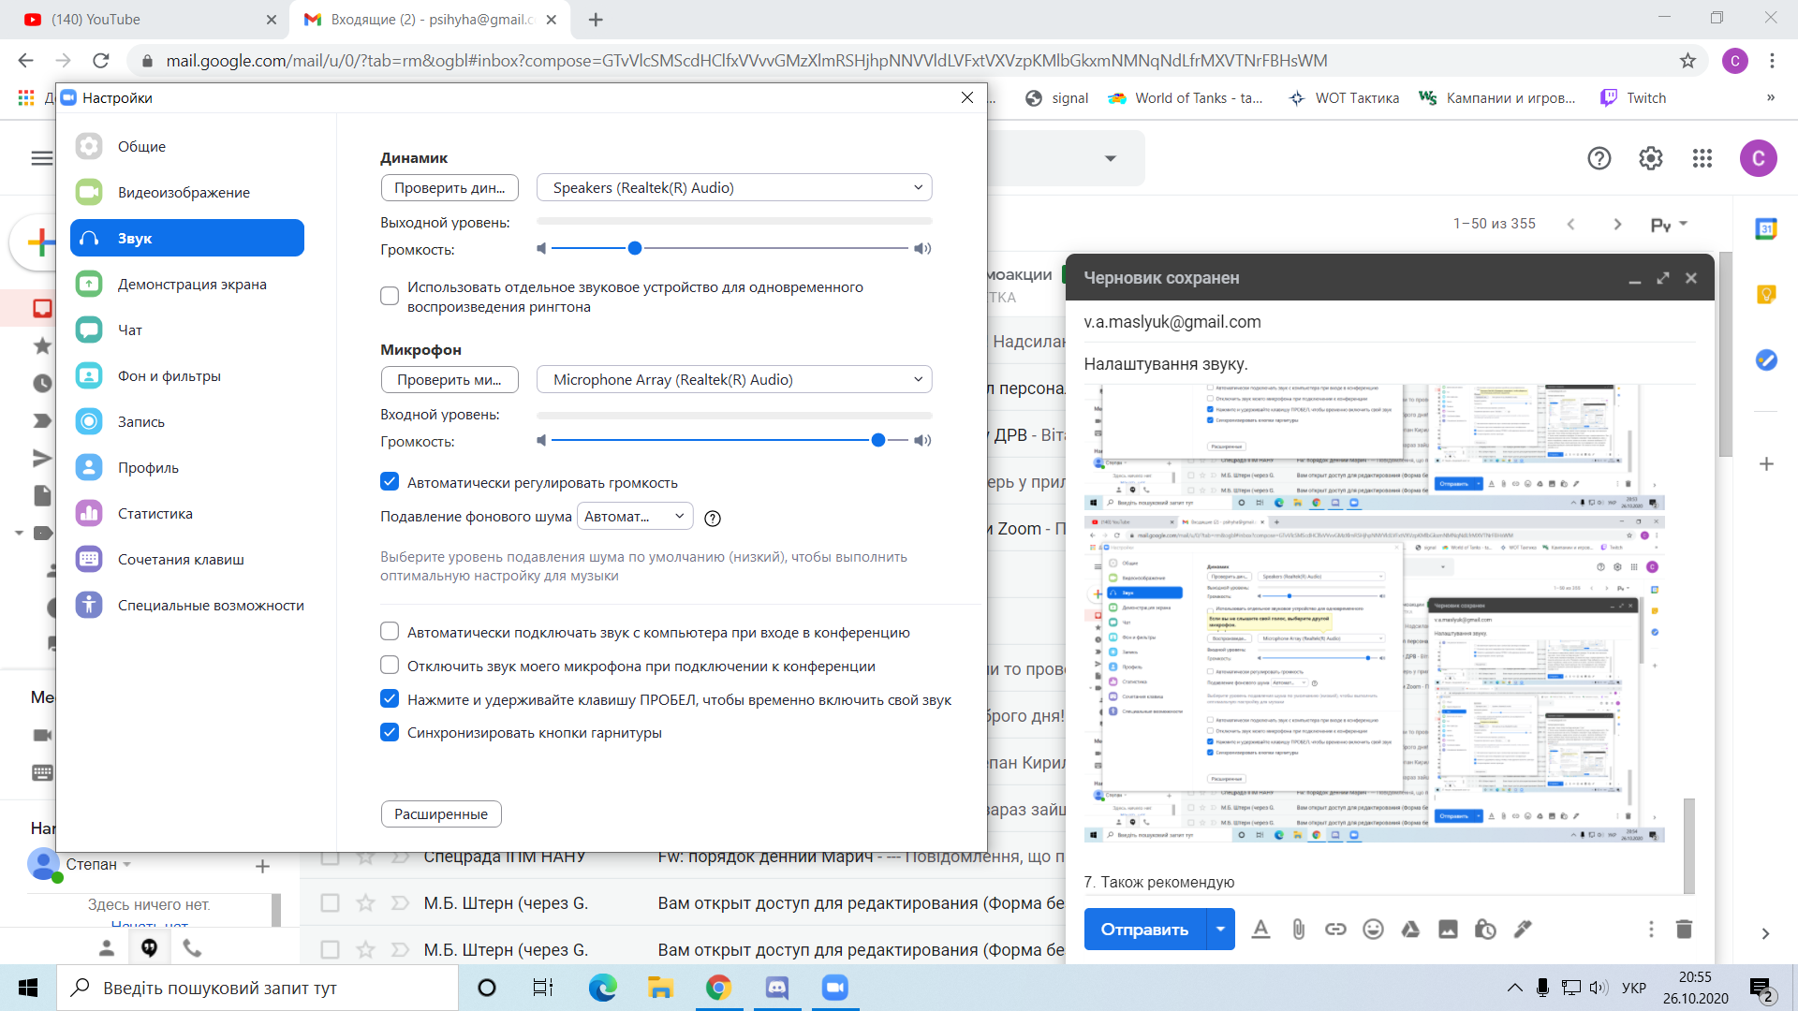
а повзунок регулювання гучності мікрофону (знаходиться навпроти "Громкость") змістити в потрібну сторону що б відладити гучність запису. Як що при перевірці Вам здалося що Вас чути дуже голосно - повзунок перемістити вліво, як що на Вашу думку гучність недостатня - вправо.
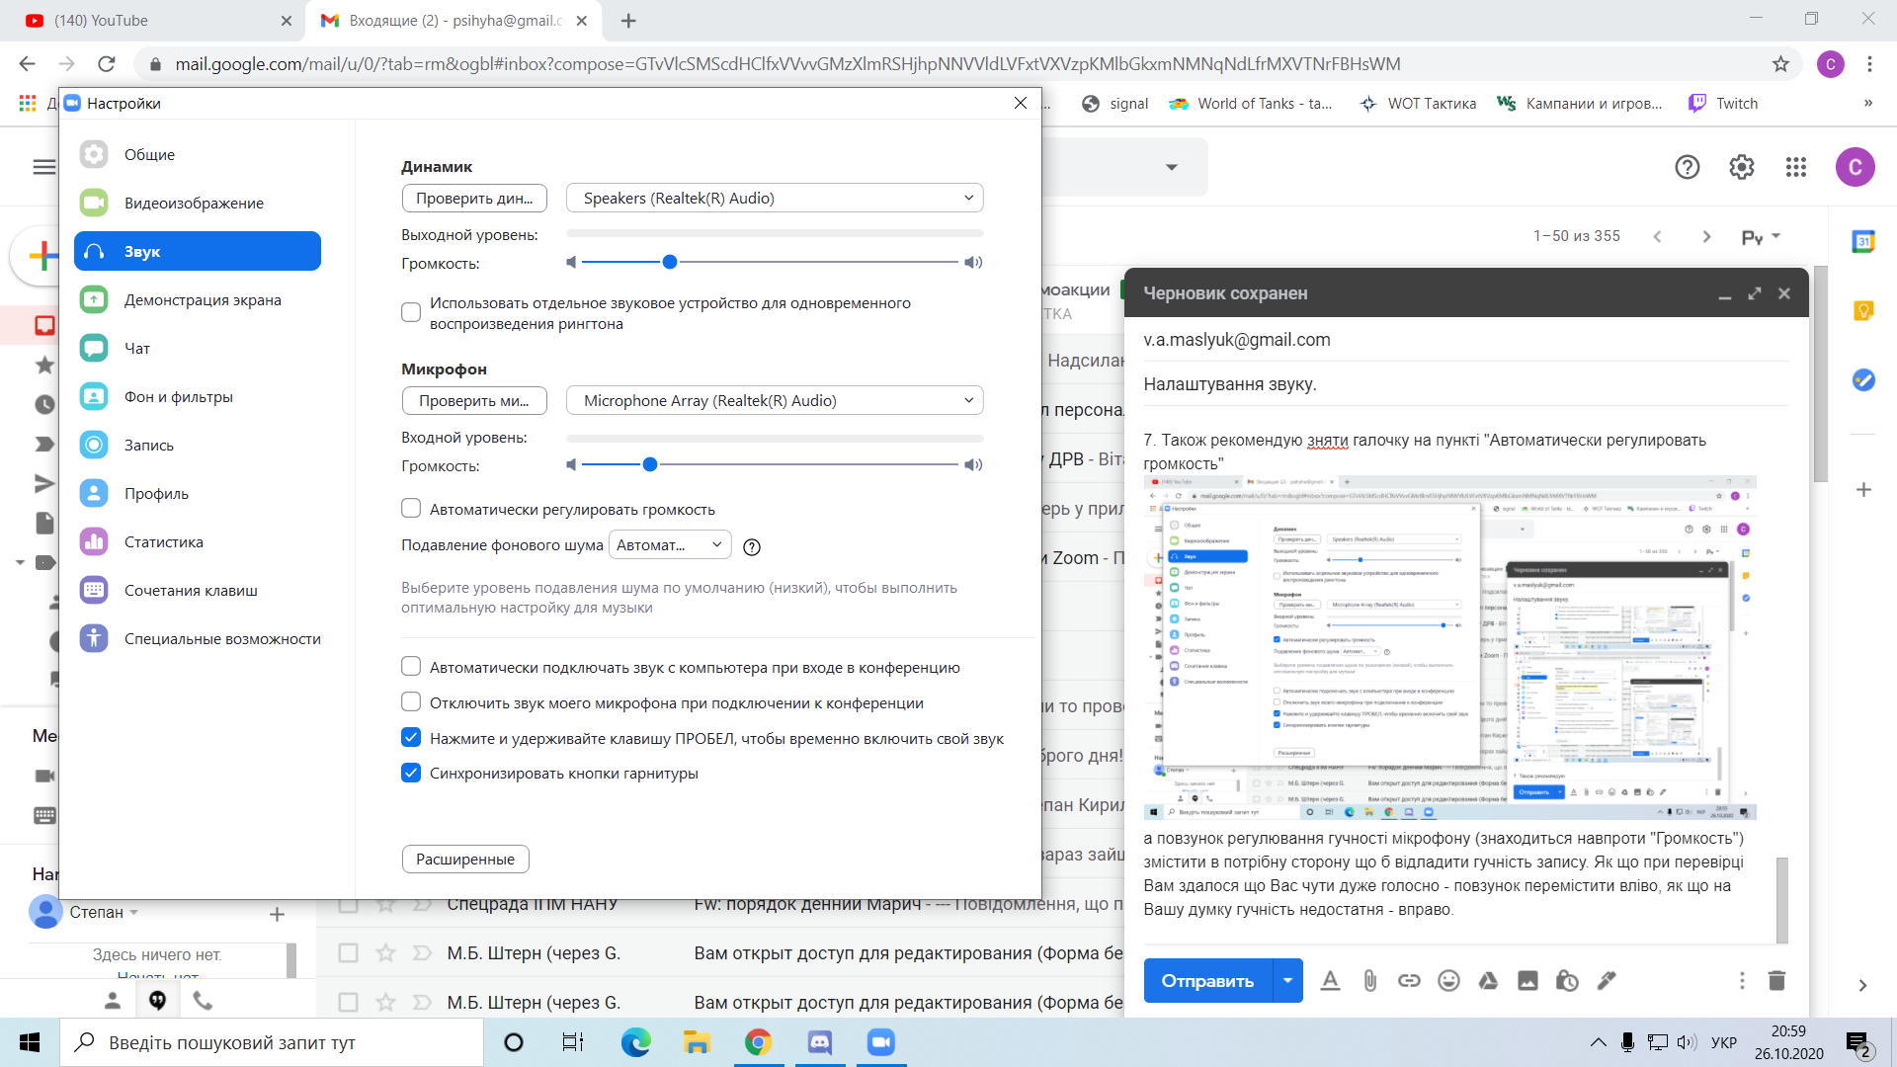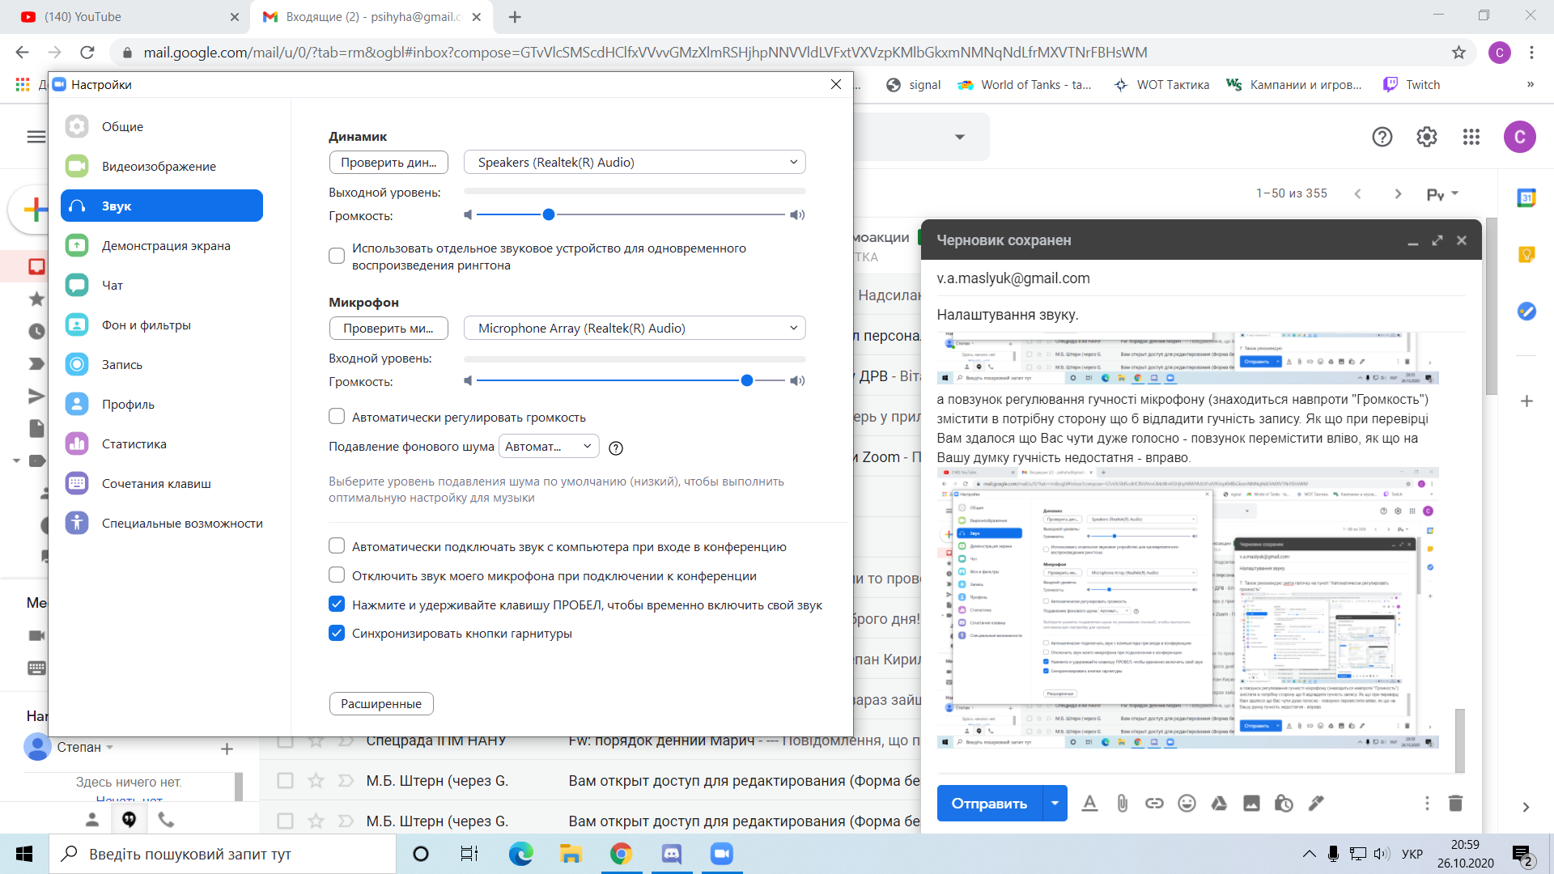

При перевірці Ваша гарнітура повинна бути підключена до запуску програми Zoom.

